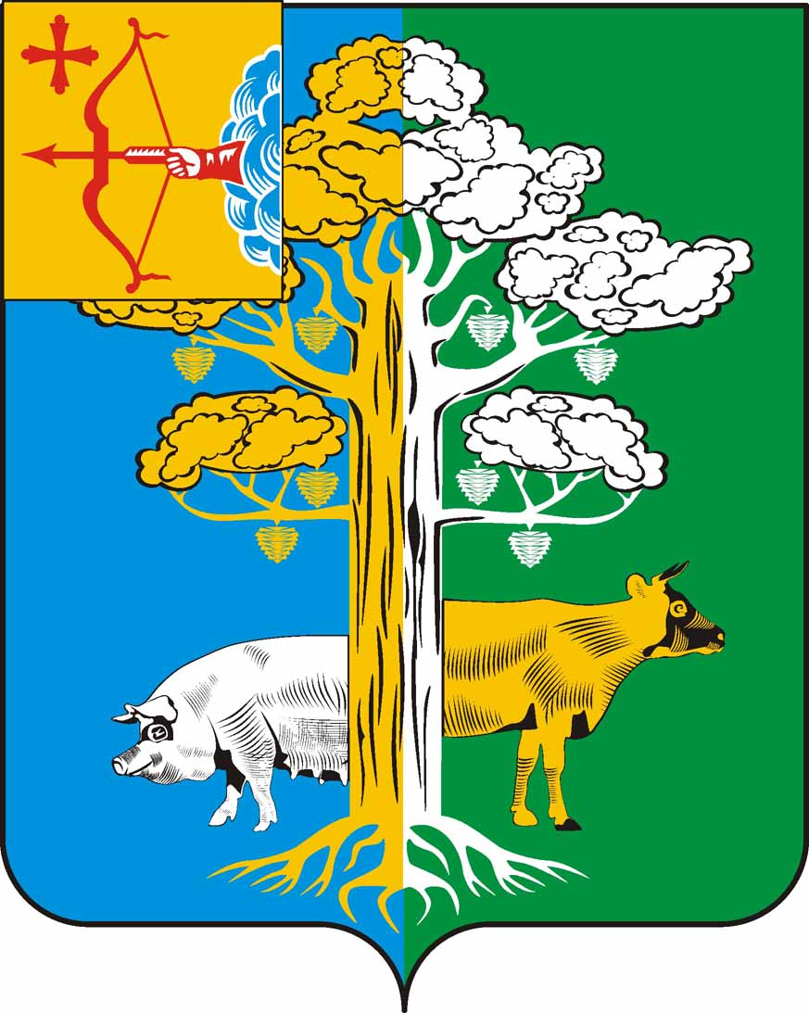

АДМИНИСТРАЦИЯ ПОЛОМСКОГО СЕЛЬСКОГО ПОСЕЛЕНИЯ
КИРОВО-ЧЕПЕЦКОГО РАЙОНА КИРОВСКОЙ ОБЛАСТИ

постановление
10.07.2024 |  | № | 28
 | с. Полом
Об утверждении порядка присвоения идентификационных номеров автомобильным дорогам, утверждении перечня автомобильных дорог и присвоении идентификационных номеров автомобильным дорогам

общего пользования местного значения на территории муниципального образования Поломское сельское поселение Кирово-Чепецкого района Кировской области
В соответствии с Федеральным законом от 06.10.2003 N 131-ФЗ "Об общих принципах организации местного самоуправления в Российской Федерации", Федеральным законом от 08.11.2007 N 257-ФЗ "Об автомобильных дорогах и дорожной деятельности в Российской Федерации и о внесении изменений в отдельные законодательные акты Российской Федерации", руководствуясь Правилами присвоения автомобильным дорогам идентификационных номеров, утвержденными приказом Минтранса РФ от 7 февраля 2007 г. N 16, администрация Поломского сельского поселения Постановляет:
- Утвердить Порядок присвоения идентификационных номеров автомобильным дорогам общего пользования местного значения на территории Поломского сельского поселения согласно приложению № 1.
- Утвердить перечень автомобильных дорог общего пользования местного значения Поломского сельского поселенияКировской области и присвоить им идентификационные номера согласно приложению № 2.
- Разместить настоящее постановление на официальном сайте органов местного самоуправления Поломского сельского поселения.
- Настоящее постановление вступает в силу со дня официального опубликования.
Глава администрации
Поломского сельского поселения Е.В. Пантюхина

Приложение № 1

УТВЕРЖДЕН
постановлением администрации Поломского сельского поселения
от 10.07.2024 № 28

ПОРЯДОК присвоения идентификационных номеров автомобильным дорогам общего пользования местного значения на территории Поломского сельского поселения

- Настоящий Порядок присвоения идентификационных номеров автомобильным дорогам общего пользования местного значения на территории Поломского сельского поселения (далее - Порядок) разработан на основании Правил присвоения автомобильным дорогам идентификационных номеров, утвержденных приказом Минтранса РФ от 7 февраля 2007 г. N 16.
- Идентификационные номера автомобильным дорогам общего пользования местного значения на территории Поломского сельского поселения присваиваются администрацией Поломского сельского поселения в соответствии с настоящим Порядком.
- Идентификационный номер автомобильной дороги состоит из четырех разрядов. Каждый разряд идентификационного номера автомобильной дороги отделяется от предыдущего одним пробелом. Разряд идентификационного номера автомобильной дороги состоит из заглавных букв русского алфавита и (или) арабских цифр. Предметное буквенное и (или) цифровое обозначение в одном разряде идентификационного номера автомобильной дороги может отделяться дефисом. Предметность цифрового или буквенного обозначения в одном разряде идентификационного номера автомобильной дороги определяется самостоятельностью идентифицированного классификационного признака автомобильной дороги или иных данных об автомобильной дороге.
- Первый разряд идентификационного номера автомобильной дороги идентифицирует автомобильную дорогу по отношению к собственности и содержит восемь знаков, объединенных соответственно в три группы: первая группа состоит из двух знаков; вторая состоит из трех знаков, третья состоит из трех знаков. Для автомобильной дороги, относящейся к собственности муниципального образования, первый разряд идентификационного номера автомобильной дороги состоит из трех групп знаков, соответствующих коду объектов первого, второго, третьего уровня классификации Общероссийского классификатора объектов административно-территориального деления.
- Второй разряд идентификационного номера автомобильной дороги идентифицирует автомобильную дорогу по виду разрешенного пользования и состоит из двух букв:
ОП - для автомобильной дороги общего пользования;
НП - для автомобильной дороги необщего пользования.
- Третий разряд идентификационного номера автомобильной дороги идентифицирует автомобильную дорогу по значению и состоит из двух букв:
МР - для автомобильной дороги, относящейся к собственности муниципального образования.
ЧС - для автомобильной дороги, относящейся к частной или иной форме собственности.
- Четвертый разряд идентификационного номера автомобильной дороги представляет собой учетный номер автомобильной дороги, состоящий из буквы (A - вне населенных пунктов; B - в границах населенных пунктов) и арабских цифр, включающих в себя порядковый номер автомобильной дороги.

______________

Приложение № 2

УТВЕРЖДЕН
постановлением администрации Поломского сельского поселения от 10.07.2024 №28

ПЕРЕЧЕНЬ
автомобильных дорог и присвоение идентификационных номеров
автомобильным дорогам общего пользования местного значения
на территории муниципального образования Поломское сельское поселение Кирово-Чепецкого района

№  п/п | Идентификационный номер автомобильной дороги | Наименование автомобильных дорог | Адрес (местоположение) | Технические характеристики объекта, категория | Примечание
1 | 2 | 3 | 4 | 5 | 7
1 | 33-218-832 ОП МР В-01 | Дорога общего пользования в границах сельского поселения  с. Полом | с. Полом | цементо-бетон  д-1,26 км,  ш-0.007 км, обочина,  IV кат. | Дорога с поворота ул. Первомайская до здания № 1а, проходящая около мастерских и газовой котельной
2 | 33-218-832 ОП МР В-02 | Дорога общего пользования в границах сельского поселения  с. Полом | с. Полом  ул. Петра Родыгина | Общая протяженность 0,57 км:  грунт д-0,05 км  ш-0.003км, без обочины, V кат.  цементо-бетон  д-0,52 км,  ш- 0.003км,  без обочины,  V кат. | -грунт- с поворота ул. Петра Родыгина до дома № 2а (0,05 км)  - цементо-бетон-  от ул. Петра Родыгина до здания № 11а (0,1 км); от ул. Петра Родыгина до здания № 15 (0,13 км); от ул. Петра Родыгина до панельных домов (0,1 км); от ул. Петра Родыгина до здания № 21 и вокруг (0,19 км)
3 | 33-218-832 ОП МР В-03 | Автомобильная дорога общего пользования в границах сельского поселения населенного пункта с. Полом | с. Полом  ул. Первомайская | Общая протяженность 1,75 км:  грунт д-0,4 км,  ш-0.003км, без обочины, V кат.  1968 год цементо-бетон  д-1,35 км,  ш-0.007км, обочина,  IV кат. | -грунт - с поворота ул. Первомайская до дома № 18а (0,12 км); от поворота ул. Первомайская до дома № 36  (0,21 км); с поворота ул. Первомайская на ул.8 Марта до дома № 22 (0,07 км);  Цементо-бетон – 0,6 км;  от поворота ул. Первомайская до д. Поломская (0,75 км);
4 | 33-218-832 ОП МР В-04 | Автомобильная дорога общего пользования в границах сельского поселения населенного пункта с. Полом | с. Полом  ул.8 Марта | 1982 год,  цементо-бетон  д-0.55 км,  ш-0.006км,  без обочины,  V кат.
5 | 33-218-832 ОП МР В-05 | Автомобильная дорога общего пользования в границах сельского поселения населенного пункта с. Полом | с. Полом  ул. Труда | 1969 год,  цементо-бетон  д-0.26 км,  ш-0.005 км, обочина,  V кат.
6 | 33-218-832 ОП МР В-06 | Автомобильная дорога общего пользования в границах сельского поселения населенного пункта с. Полом | с. Полом  ул. Спортивная | 1972 год,  грунт  д-0,99 км,  ш-0.003км, обочина,  V кат.
7 | 33-218-832 ОП МР В-07 | Автомобильная дорога общего пользования в границах сельского поселения населенного пункта с. Полом | с. Полом  ул. Новая | 1969 год,  цементо-бетон  д-0.19 км,  ш-0.006 км,  без обочины,  V кат.
8 | 33-218-832 ОП МР В-08 | Автомобильная дорога общего пользования в границах сельского поселения населенного пункта с. Полом | с. Полом  ул. Школьная | 1968 год,  цементо-бетон  д-0.15км,  ш-0.005 км,  без обочины.  V кат.
9 | 33-218-832 ОП МР В-09 | Автомобильная дорога общего пользования в границах сельского поселения населенного пункта с. Полом | с. Полом  ул. Набережная | 1981 год,  цементо-бетон  д-0.38 км,  ш-0.003км,  без обочины,  V кат.
10 | 33-218-832 ОП МР В-10 | Дорога общего пользования в границах сельского поселения населенного пункта  д. Поломская | д. Поломская | Грунт,  д- 0,4 км,  ш-0.003км,  без обочины.  V кат. | от ул. Прудной в круговую до  ул. Луговая
11 | 33-218-832 ОП МР В-11 | Автомобильная дорога общего пользования в границах сельского поселения населенного пункта  д. Поломская | д. Поломская  ул. Прудная | 1981 год,  грунт  д-0.47 км,  ш-0.003км,  без обочины.  V кат.
12 | 33-218-832 ОП МР В-12 | Автомобильная дорога общего пользования в границах сельского поселения населенного пункта  д. Поломская | д. Поломская  ул. Луговая | 1889 год,  грунт  д-0,3 км, ш-0.003км,  без обочины,  V кат.
13 | 33-218-832 ОП МР В-13 | Дорога общего пользования в границах сельского поселения населенного пункта д.Максаки | д. Максаки  ул. Молодежная | 1969 год,  грунт  д-0,23 км,  ш-0.002 км,  без обочины,  V кат.
14 | 33-218-832 ОП МР В-14 | Дорога общего пользования в границах сельского поселения населенного пункта д.Максаки | д. Максаки  ул. Дорожная | 1969 год,  грунт  д-0,25 км,  ш-0.003км,  без обочины,  V кат.
15 | 33-218-832 ОП МР В-15 | Дорога общего пользования в границах сельского поселения населенного пункта д.Максаки | д. Максаки  ул. Луговая | 1970 год,  грунт  д-0,21 км,  ш-0.003км,  без обочины,  V кат.
16 | 33-218-832 ОП МР В-16 | Дорога общего пользования в границах сельского поселения населенного пункта д. Максаки | д. Максаки  ул. Ключевая | 1969 год,  грунт  д-0,25 км,  ш-0.003км,  без обочины,  V кат.
17 | 33-218-832 ОП МР В-17 | Дорога общего пользования в границах сельского поселения населенного пункта д. Максаки | д. Максаки  ул. Новая | 1970 год,  грунт  д-0,14 км,  ш-0.003км,  без обочины,  V кат.
18 | 33-218-832 ОП МР В-18 | Дорога общего пользования в границах сельского поселения  д. Максаки | д. Максаки  ул. Сиреневая | Грунт  д-0,12 км,  ш-0.003км,  без обочины,  V кат.
19 | 33-218-832 ОП МР В-19 | Дорога общего пользования в границах сельского поселения населенного пункта д. Кузики | д. Кузики | грунт  д- 0,13 км,  ш-0.003км,  без обочины,  V кат. | от ул. Центральная до реки
20 | 33-218-832 ОП МР В-20 | Автомобильная дорога общего пользования в границах сельского поселения населенного пункта д. Кузики | д. Кузики  ул. Центральная | 1982 год,  цементо-бетон  д-1,4 км,  ш- 0.005 км, обочина,  V кат.
21 | 33-218-832 ОП МР В-21 | Дорога общего пользования в границах сельского поселения населенного пункта д. Кузики | д. Кузики  ул. Верхняя | Грунт  д-0,57 км,  ш-0.003км,  без обочины,  V кат. | по объездной до  ул. Верхняя
22 | 33-218-832 ОП МР В-22 | Автомобильная дорога общего пользования в границах сельского поселения населенного пункта д. Малый Перелаз | д. Малый Перелаз | 1990 год,  грунт  д-1,97 км,  ш-0.003км,  без обочины,  V кат. | съезд и по деревне
23 | 33-218-832 ОП МР В-23 | Автомобильная дорога общего пользования в границах сельского поселения населенного пункта  д. Большой Перелаз | д. Большой Перелаз | 1990 год,  грунт  д-2,13 км,  ш-0.003км,  без обочины,  V кат. | съезд и по деревне
24 | 33-218-832 ОП МР В-24 | Автомобильная дорога общего пользования в границах сельского поселения населенного пункта д. Поповка | д. Поповка | 1976 год,  грунт  д-0,26 км,  ш-0.003 км,  без обочины,  V кат.
25 | 33-218-832 ОП МР В-25 | Автомобильная дорога общего пользования в границах сельского поселения населенного пункта  д. Гостево | д. Гостево | Общая протяженность 0,87 км:  1976 год,  грунт  д-0,75 км,  ш-0.003км,  без обочины,  V кат.  1973 год,  ж/б плиты  д-0,12 км,  ш-0.003км,  без обочины,  V кат.
26 | 33-218-832 ОП МР В-26 | Дорога общего пользования в границах сельского поселения  д. Ванихинцы | д. Ванихинцы | Грунт  д-0,9 км,  ш-0.003км,  без обочины,  V кат. | от центральной до дома № 20
27 | 33-218-832 ОП МР В-27 | Дорога общего пользования в границах сельского поселения  д. Летовцы | д. Летовцы | Грунт  д-0,72 км, ш-0.003км ,  без обочины,  V кат.
28 | 33-218-832 ОП МР В-28 | Дорога общего пользования в границах сельского поселения  д. Ключи | д. Ключи | Грунт  д-0,48 км,  ш-0.003км ,  без обочины,  V кат.
29 | 33-218-832 ОП МР В-29 | Дорога общего пользования в границах сельского поселения  д. Мусники | д. Мусники | Грунт  д-1,1 км,  ш-0.003км,  без обочины,  V кат.
30 | 33-218-832 ОП МР В-30 | Дорога общего пользования в границах сельского поселения  д. Седуны | д. Седуны  ул. Полевая | Грунт,  д-1,05 км,  ш-0.003км,  без обочины.  V кат. | 2 съезда

